Po uruchomieniu programu i wciśnięciu przycisku OPEN, pojawia się nowe okienko służące do wyboru folderu, który następnie zostanie przeszukany i jeżeli umieszczone są tam jakieś pliki .jar, zostaną one załadowane do programu. Domyślnie otwierana jest lokalizacja zawierająca 2 przygotowane przeze mnie pliki .jar. Aby je załadować należy od razu kliknąć „Wybierz folder” (bez wchodzenia w jakiekolwiek katalogi).

Wybór folderu realizuję poprzez DirectoryChooser, w którym niestety nie ma możliwości ustawienia opcji, aby podczas wybierania katalogu wyświetlał wszystkie zawarte w nim pliki (wyświetlane są tylko foldery).

Widok folderu z poziomu DirectoryChoosera:

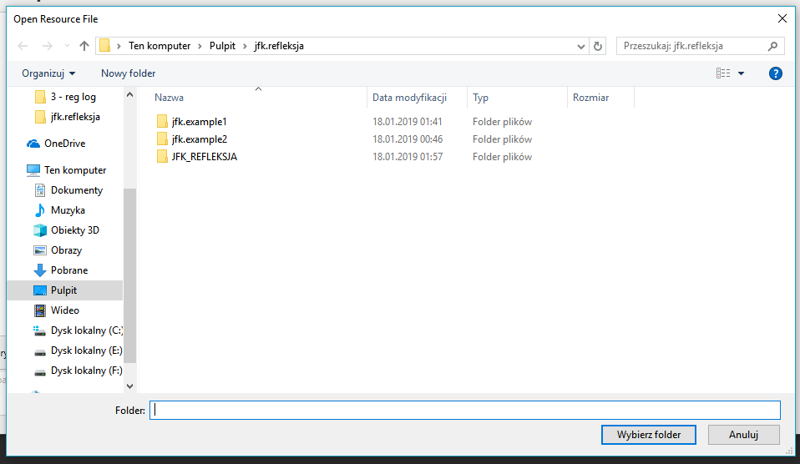

Widok folderu z poziomu systemu:

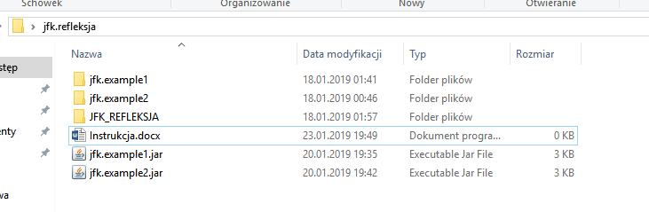

Jak widać pliki .jar zawarte są w tym folderze pomimo tego, że DirectoryChooser ich nie wyświetla.

W każdym z przygotowanych plików .jar, utworzyłem dwie klasy. Jedna klasa implementuje kontrakt (interfejs IArithmeticOperation) natomiast druga klasa nie. W programie warunkiem wykonania metody z danej klasy jest spełnienie kontraktu przez tą klasę, stąd, w przypadku uruchomienia metody z klasy NotCallableFirst lub NotCallableSecond zostanie wyrzucony wyjątek informujący o nie spełnieniu kontraktu.